11_07_2020

Floresta_Aleatoria – Random Forest

Entrada de dados

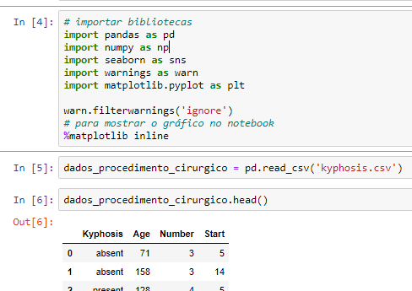

Analise exploratória

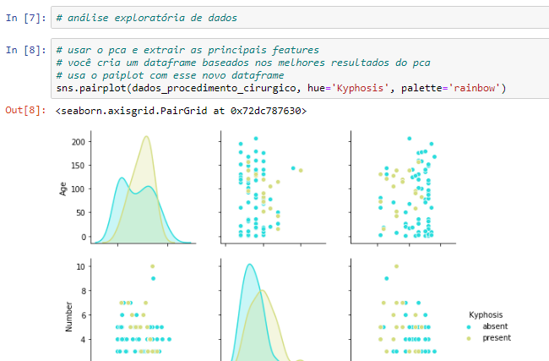

Dividir treino e teste

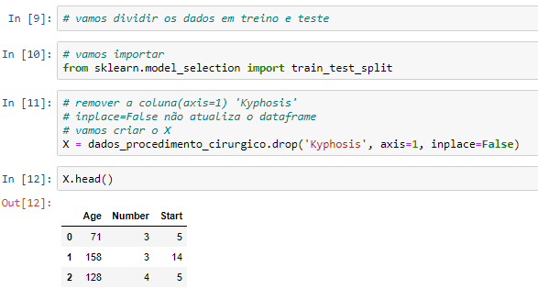

Definir o (Y)

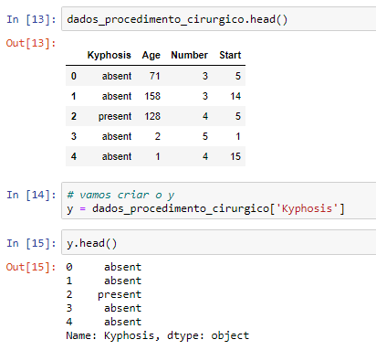

Definir x treino, y treino, x teste, y teste

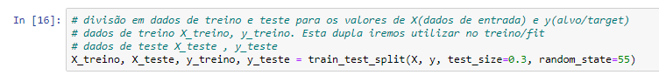

Vamos instanciar Floresta aleatória

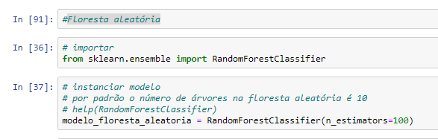

Vamos treinar

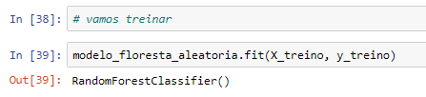

Vamos fazer a previsão

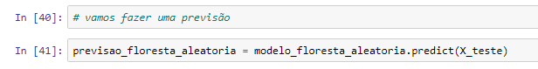

Resultado

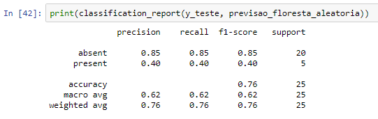

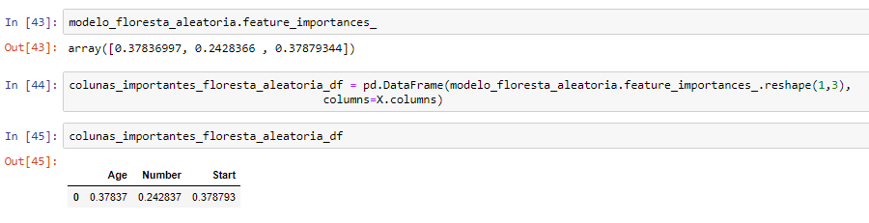

Vamos aperfeiçoar (Gradient Boosting Classifier)

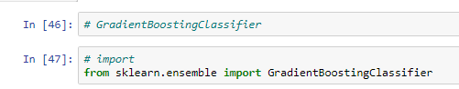

Vamos instanciar o Modelo



Treinar o Novo Modelo

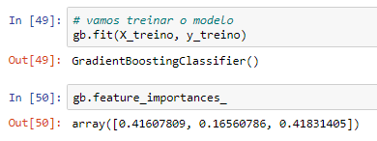

Fazer a predição

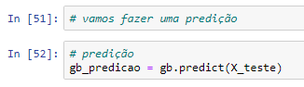

Avaliar o novo modelo

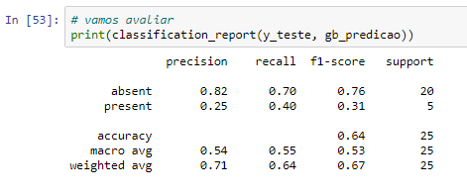

Matriz de Confusão

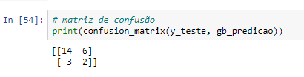

Usa XGBoost

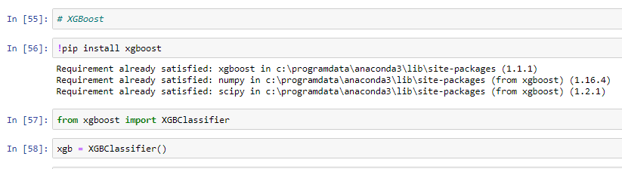

Treinar

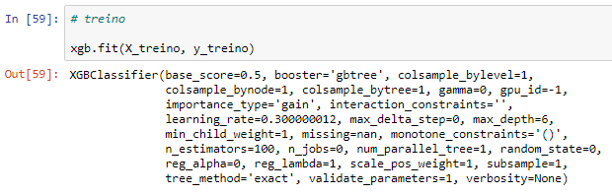

Predição

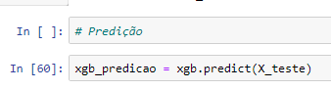

Resultado

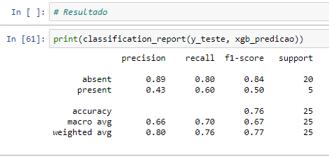

Colunas Importantes

